石 家 庄 铁 道 大 学

**实 验 报 告**

课程名称 面向对象程序设计 信息科学与技术 学院 信1901-3 班

实验者学号： 20192163 实验者姓名： 崔金泽 实验日期 2020 年 3月 6 日

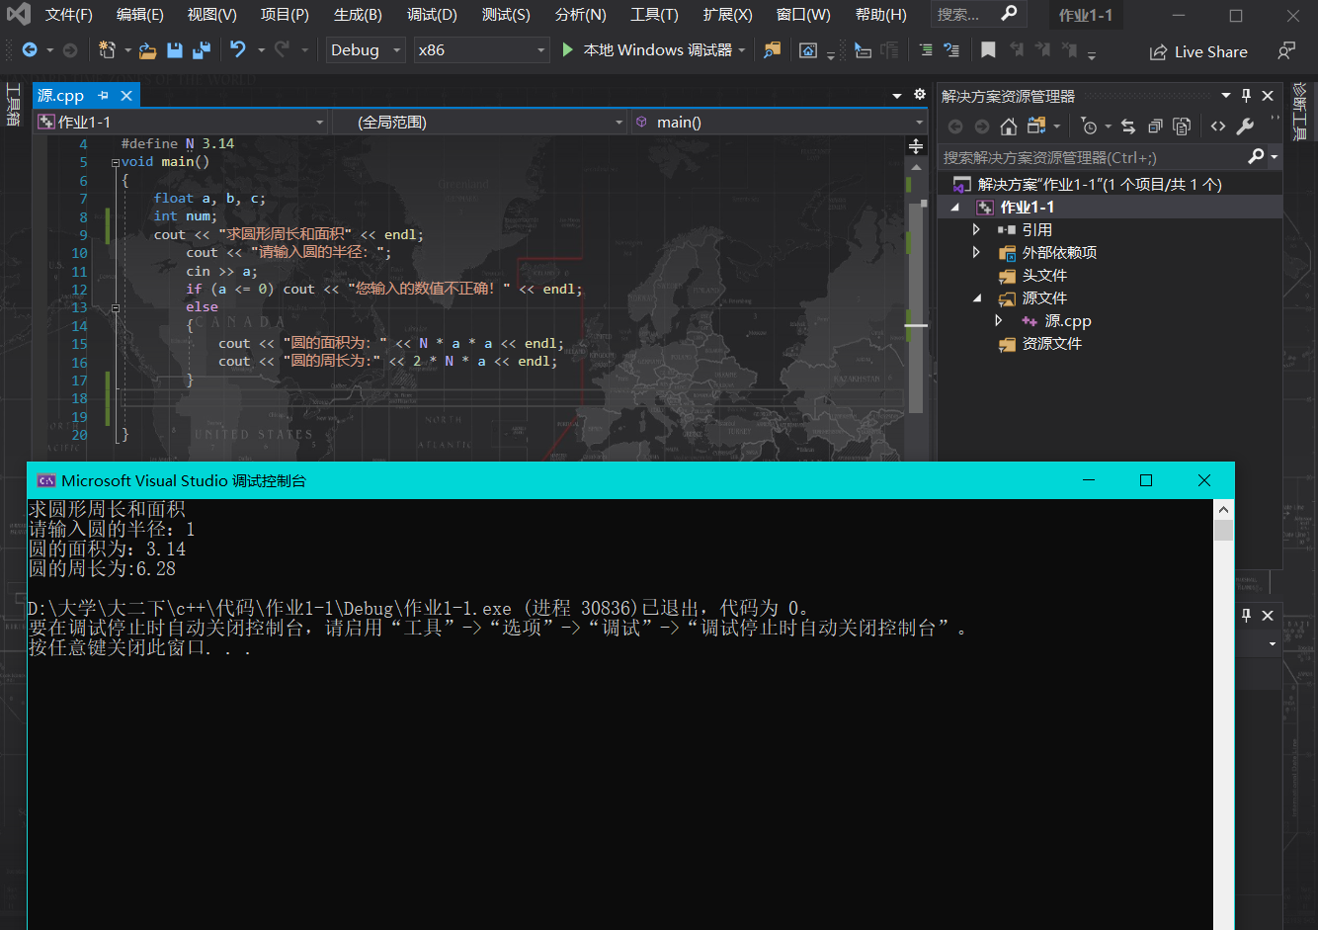

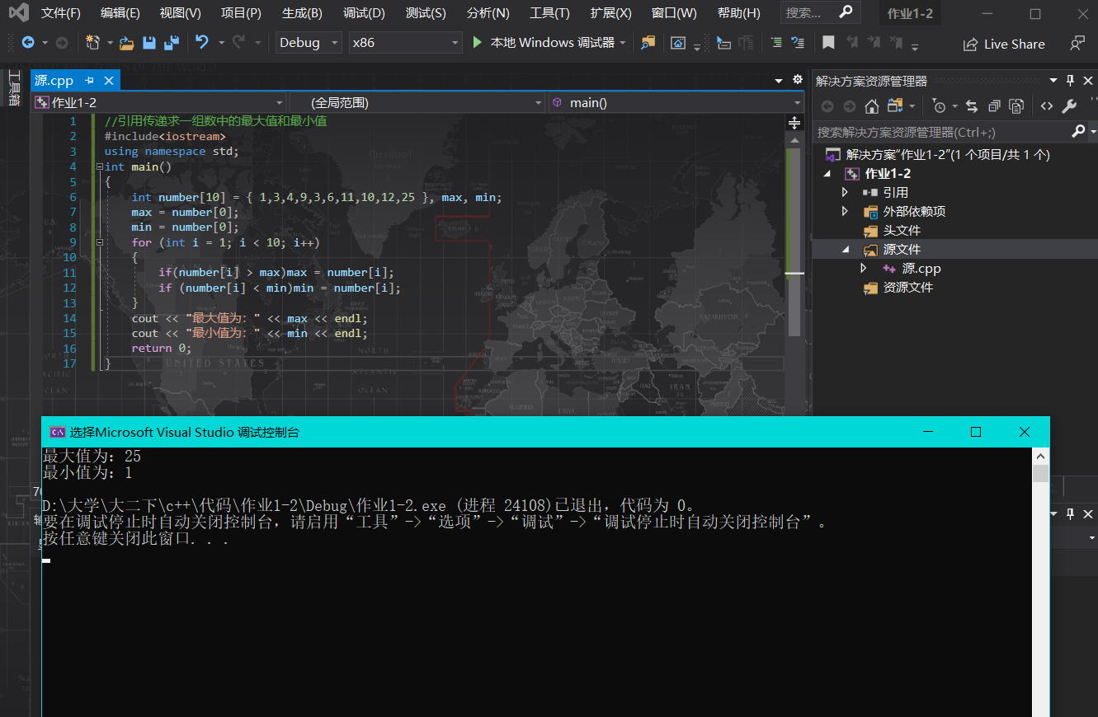

函数重载

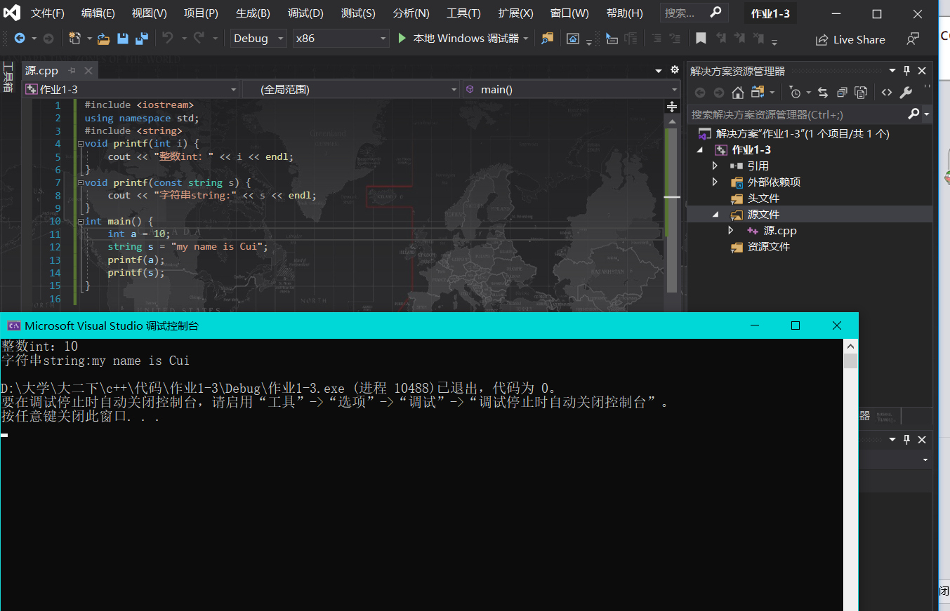

缺省值

